РОССИЙСКИЙ УНИВЕРСИТЕТ ДРУЖБЫ НАРОДОВ
Факультет физико-математических и естественных наук
Кафедра прикладной информатики и теории вероятностей

ОТЧЕТ
по лабораторной работе №6
дисциплина: Сетевые технологии

Студент: Сахно Никита

Группа: НФИбд-02-23

МОСКВА
2025 г.
Цель:
Изучить принципы распределения и настройки адресного пространства на устройствах сети.
Задания:
- Разбиение сети на подсети
- Настройка двойного стека адресации IPv4 и IPv6 в локальной сети
- Задание для самостоятельного выполнения

Выполнение лабораторной работа:
№1
Разбиение IPv4-сети на подсети
- Задана IPv4-сеть 172.16.20.0/24. Для заданной сети определим
префикс, маску, broadcast-адрес, число возможных подсетей, диапазон адресов узлов.\

Адрес сети: 172.16.20.0/24
Префикс маски: 24
Маска: 255.255.255.0
Broadcast-адрес: 172.16.20.255/24
Адрес сети в двоичной форме: 10101100.00010000.00010100.00000000
Маска в двоичной форме: 11111111.11111111.11111111.00000000
Число возможных подсетей: 256 (2^8)
Диапазон адресов узлов: 172.16.20.1 - 172.16.20.254

Разобьем сеть на 3 подсети с максимально возможным числом адресов узлов 126, 62, 62 соответственно:
Для первой подсети требуется 128 адресов (1 для адреса сети и 1 для широковещательного адреса). Для такого количества адресов маска подсети будет: 255.255.255.128 (префикс маски /25). Диапазон адресов будет: 172.16.20.1–172.16.20.126. Широковещательный адрес: 172.16.20.127.
Для следующих двух подсетей нам нужно 62 + 2 = 64 адресов. Для такого количества адресов маска подсети будет: 255.255.255.192 (префикс маски /26).
Для первой из этих подсетей диапазон адресов будет: 172.16.20.129–172.16.20.190. Широковещательный адрес: 172.16.20.191.
Для второй подсети диапазон будет: 172.16.20.193–172.16.20.254. Широковещательный адрес будет: 172.16.20.255.

- Задана сеть 10.10.1.64/26. Для заданной сети определим префикс, маску, broadcast-адрес, число возможных подсетей, диапазон адресов узлов.

Адрес сети: 10.10.1.64/26
Префикс маски: 26
Маска: 255.255.255.192
Broadcast-адрес: 10.10.1.127/26
Адрес сети в двоичной форме: 00001010.00001010.00000001.01000000
Маска в двоичной форме: 11111111.11111111.11111111.11000000
Число возможных подсетей: 64 (2^6)
Диапазон адресов узлов: 10.10.1.65- 10.10.1.126

Выделим в этой сети подсеть на 30 узлов. Запишем характеристики для выделенной подсети:
Для подсети на 30 узлов потребуется 30 + 2 = 32 адреса, следовательно маска подсети будет: 255.255.255.224 (префикс маски /27). Диапазон адресов: 10.10.1.65 - 10.10.1.94. IP-адрес подсети: 10.10.1.64. Широковещательный адрес: 10.10.1.95.

- Задана сеть 10.10.1.0/26. Для этой сети определите префикс, маску, broadcast адрес, число возможных подсетей, диапазон адресов узлов.

Адрес сети: 10.10.1.0/26
Префикс маски: 26
Маска: 255.255.255.192
Broadcast-адрес: 10.10.1.63/26
Адрес сети в двоичной форме: 00001010.00001010.00000001.00000000
Маска в двоичной форме: 11111111.11111111.11111111.11000000
Число возможных подсетей: 64 (2^6)
Диапазон адресов узлов: 10.10.1.1- 10.10.1.62

Выделите в этой сети подсеть на 14 узлов. Запишите характеристики для выделенной подсети.
Для подсети на 14 узлов потребуется 14 + 2 = 16 адресов, следовательно маска подсети будет: 255.255.255.240 (префикс маски /28). Диапазон адресов: 10.10.1.1-10.10.1.14. IP-адрес подсети: 10.10.1.0. Широковещательный адрес: 10.10.1.15.

Разбиение IPv6-сети на подсети
- Задана сеть 2001:db8:c0de::/48. Охарактеризуем адрес, определим маску, префикс, диапазон адресов для узлов сети (краевые значения).
Адрес 2001:db8:c0de::/48 – адрес локальной подсети. Первые 48 бит фиксированы, далее 16 бит – подсеть, остальные 64 бита -идентификатор конкретного интерфейса узла подсети.
Характеристика | Значение
Адрес сети  Длина префикса  Префикс  Маска  Диапазон адресов узлов | 2001:db8:c0de::/48  48  2001:db8:c0de  ffff:ffff:ffff:0000:0000:0000:0000:0000  0021:0db8:0cde:0000:0000:0000:0000:0000-  0021:0db8:0cde:ffff:ffff:ffff:ffff:ffff

Разобьем сеть на 2 подсети двумя способами — с использованием идентификатора подсети и с использованием идентификатора интерфейса.
С использованием идентификатора подсети:
Идентификатора подсети – это то, что следует за префиксом глобальной маршрутизации (48 бит). Рассчитаем его и получим, что для сети 2001:db8:c0de::/48 можно выделить следующие подсети:
2001:db8:c0de:0002::/64
2001:db8:c0de:0003::/64
С использованием идентификатора интерфейса:
Создадим подсеть на границе полубайта (4 бита или одна шестнадцатеричная цифра). Например, префикс подсети /64 расширяется на четыре бита (или один полубайт) до подсети /68, что позволяет уменьшить размер идентификатора интерфейса на 4 бита (с 64 до 60).
Тогда можно выделить, например, такие подсети:
2001: 0db8: c0de:0000:1000/68
2001: 0db8: c0de:0000:2000/68

- Задана сеть 2a02:6b8::/64. Охарактеризуем адрес, определим маску, префикс, диапазон адресов для узлов сети (краевые значения).
Адрес 2a02:6b8::/64 – адрес локальной связи. Первые 64 бита – фиксированы, остальные 64 - идентифицируют конкретный интерфейс узла.
Характеристика | Значение
Адрес сети  Длина префикса  Префикс  Маска  Диапазон адресов узлов | 2a02:6b8::/64  /64  2a02:6b8:0:0  ffff:ffff:ffff:ffff:0000:0000:0000:0000  02a2:06b8:0000:0000:0000:0000:0000:0000-02a2:06b8:0000:0000:ffff:ffff:ffff:ffff
Разобьем сеть на 2 подсети.
С использованием идентификатора интерфейса:
Создадим подсеть на границе полубайта (4 бита или одна шестнадцатеричная цифра). Например, префикс подсети /64 расширяется на четыре бита (или один полубайт) до подсети /68, что позволяет уменьшить размер идентификатора интерфейса на 4 бита (с 64 до 60).
Тогда можно выделить, например, такие подсети:
2a02:6b8::/68
2a02:6b8:0:0:1000::/68

№2
Настроим IPv4-адресацию на устройствах первой подсети и проверим подключение между устройствами этой подсети.
Заходим в терминал PC1 и присвоим ему адрес 172.16.20.10/25 со шлюзом 172.16.20.1:

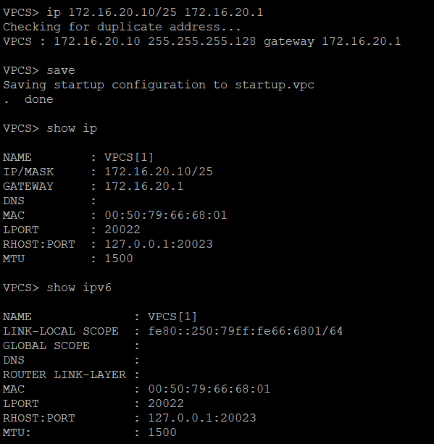
Рисунок 1. Настройка IPv4-адресации для PC1
Заходим в терминал PC2 и присвоим ему адрес 172.16.20.138/25 со шлюзом 172.16.20.129:

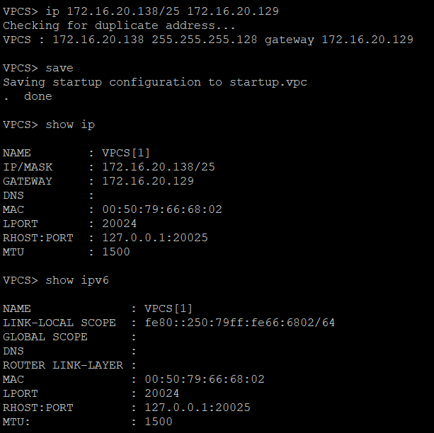
Рисунок 2. Настройка IPv4-адресации для PC2
Заходим в терминал Server и присвоим ему адрес 64.100.1.10/24 со шлюзом 64.100.1.1:
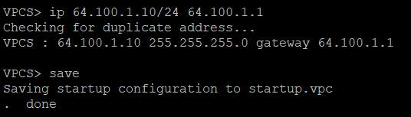
Рисунок 3. Настройка IPv4-адресации для Server

Далее настроим IPv4-адресацию для интерфейсов локальной сети маршрутизатора VyOS msk-nvsakhno-gw-01
Проверим подключение с помощью команд ping и trace. Узлы PC1 и PC2 должны успешно отправлять эхо-запросы друг другу и на сервер с двойным стеком (Dual Stack Server).
Сначала отправим эхо-запросы с PC1 на PC2 и на Server. Пакеты получены назад. Значит все успешно подключилось.
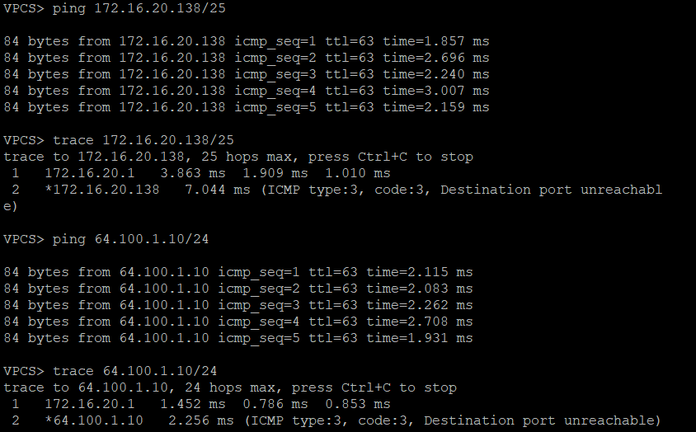
Рисунок 4. Проверка подключения
Дальше отправим эхо-запросы с PC2 на PC1 и на Server. Пакеты получены назад. Значит все успешно подключилось.
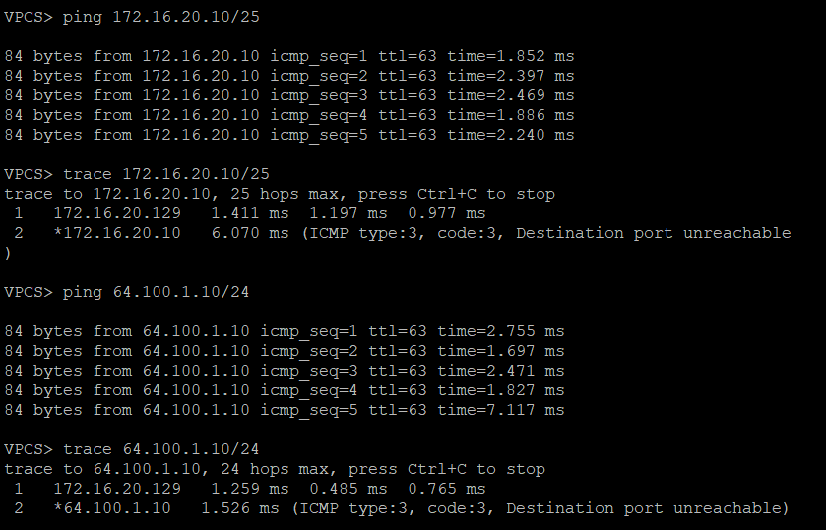
Рисунок 5. Проверка подключения

Аналогично настройке IPv4-адресации настроим IPv6-адресацию сначала для интерфейсов узлов PC3, PC4, Server:
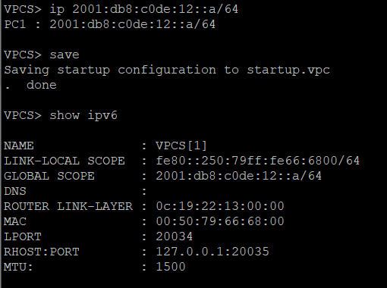
Рисунок 6. Настройка IPv6-адресации для PC1

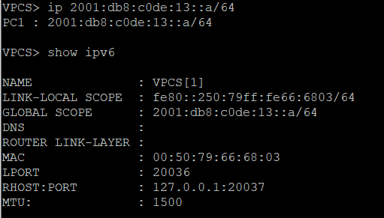
Рисунок 7. Настройка IPv6-адресации для PC2
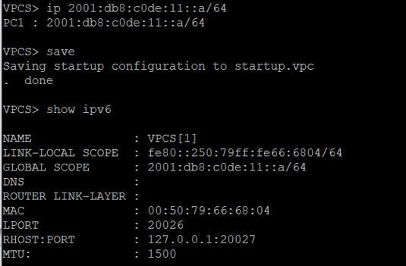
Рисунок 8. Настройка IPv6-адресации для Server

Сохраним изменения и покажем, что IPv6-адреса присвоились:

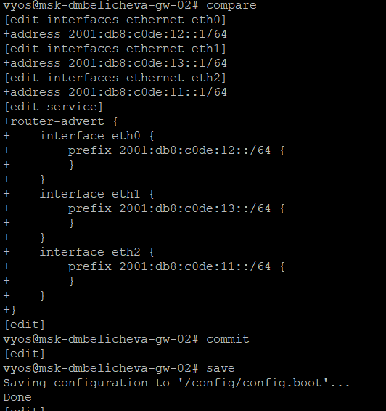
Рисунок 9. Настройка IPv6-адресации для маршрутизатора VyOS

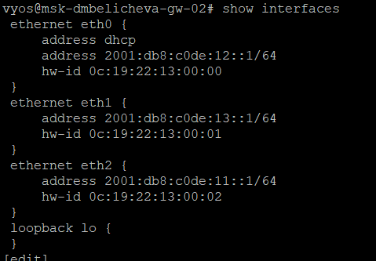
Рисунок 10. Результат настройки IPv6-адресации
Проверим подключение с помощью команд ping и trace. Узлы PC3 и PC4 должны успешно отправлять эхо-запросы друг другу и на сервер с двойным стеком (Dual Stack Server).
Сначала отправим эхо-запросы с PC3 на PC4 и на Server. Пакеты получены назад. Значит все успешно подключилось.
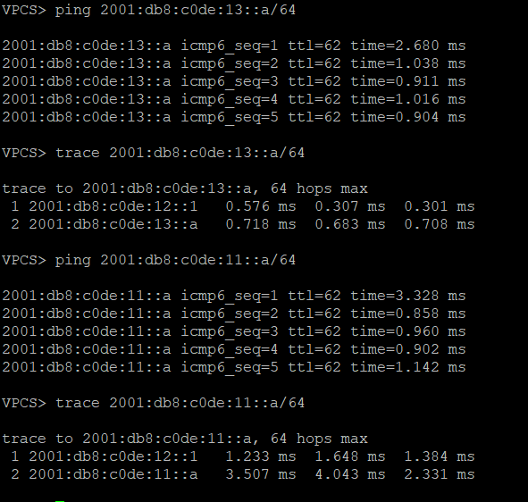
Рисунок 11. Проверка подключения
Дальше отправим эхо-запросы с PC4 на PC3 и на Server. Пакеты получены назад. Значит все успешно подключилось.

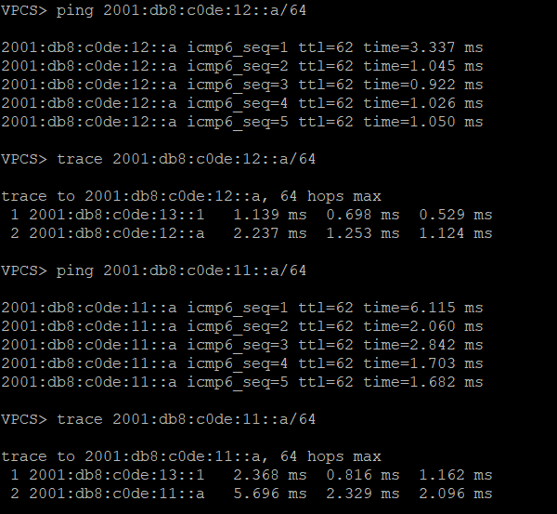
Рисунок 12. Проверка подключения
Убедимся, что устройства из подсети IPv4 не доступны для устройств из подсети IPv6 и наоборот. Только сервер двойного стека может обращаться к устройствам обеих подсетей.
Из терминала PC4 проверяем что PC1 недоступен:
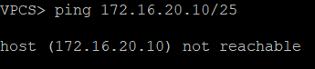
Рисунок 13. Пингование PC1
Из терминал PC1 проверяем что PC3 недоступен:
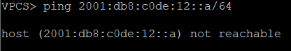
Рисунок 14. Пингование PC3
Посмотрим захваченный на соединении сервера двойного стека адресации с коммутатором трафик ARP, ICMP, ICMPv6.
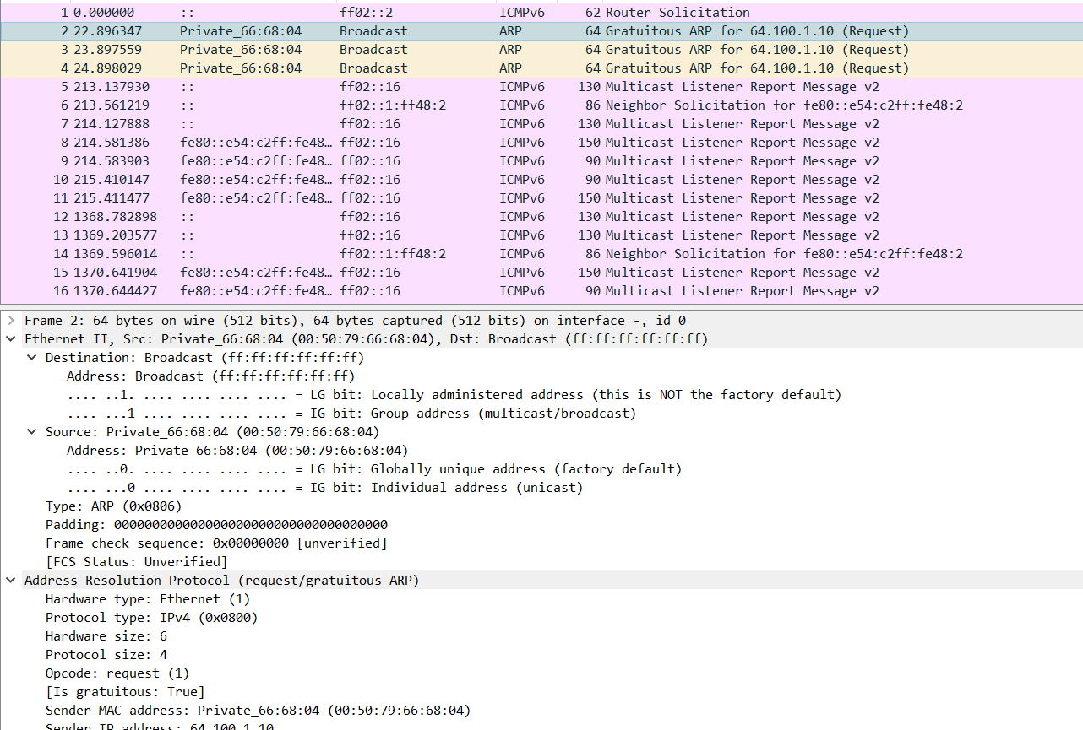
Рисунок 15. Захваченный трафик по протоколу ARP
На физическом уровне может узнать, например, длину кадра. На канальной уровне можем узнать mac-адреса источника и получателя (в этом случае mac-адрес получателя локально администрируемый и широковещательный, а у источника – глобально уникальный и индивидуальный). Далее идет протокол ARP, где мы видим, что подключение Ethernet, и используется IPv4-адрес. Для mac-адреса выделено 6 байт, для IPv4-адреса – 4 байта.
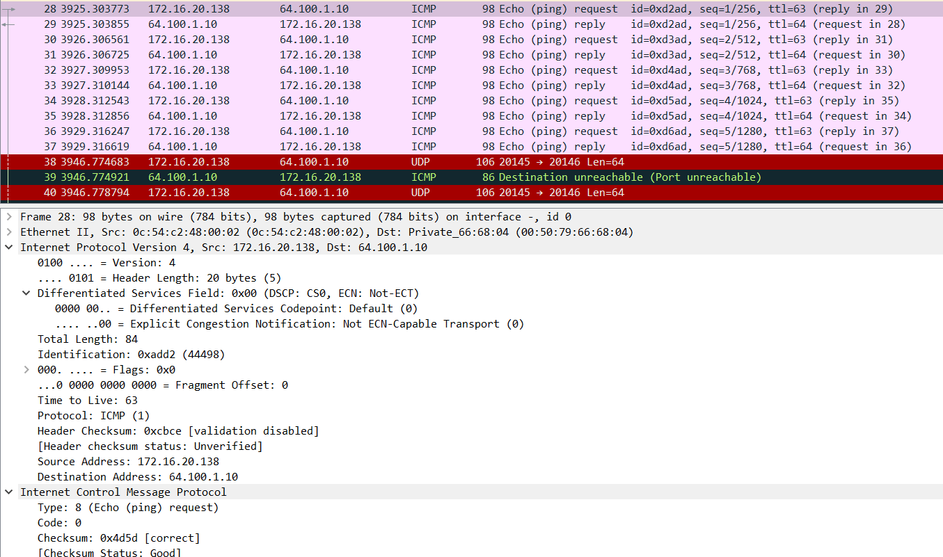
Рисунок 16. Захваченный трафик по протоколу ICMP
Информация по физическому и канальному уровням здесь аналогична в случае протокола ARP. Здесь у нас добавляется сетевой уровень с протоколом IPv4, откуда мы можем узнать IP-адреса источника (172.16.20.138 – PC2) и получателя (64.100.1.10 - Server). И дальше собственно идет протокол ICMP.

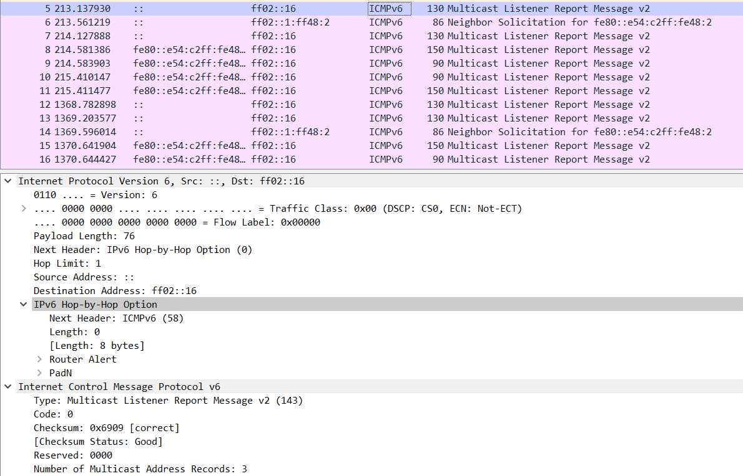
Рисунок 17. Захваченный трафик по протоколу ICMPv6
Здесь все аналогично случаю с протоколом ICMP только теперь на сетевом уровне идет протокол IPv6, а после протокол ICMPv6.
№3
Предполагается, что маршрутизатор разбивает сеть на две подсети с адресами IPv4 и IPv6:
– подсеть 1: 10.10.1.96/27 (длина префикса 27 => маска подсети будет: 255.255.255.224, широковещательный адрес: 10.10.1.127, диапазон: 10.10.1.97-10.10.1.126); 2001:DB8:1:1::/64(диапазон: 2001: db8:1:1:0:0:0:0-2001: db8: 1:1:ffff:ffff: ffff:fffff);
– подсеть 2: 10.10.1.16/28 (длина префикса 28 => маска подсети будет: 255.255.255.240, широковещательный адрес: 10.10.1.31, диапазон адресов: 10.10.1.17- 10.10.1.30); 2001:DB8:1:4::/64(диапазон: 2001: db8:1:4:0:0:0:0-2001: db8:1:4:ffff:ffff: ffff:fffff).
Нужно предложить вариант таблицы адресации для заданной топологии и адресного пространства, причём для интерфейсов маршрутизатора выбрать наименьший адрес в подсети:
Таблица 1. Таблица адресации
Устройство | Интерфейс | IPv4-адрес | IPv6-адрес | Шлюз по умолчанию
PC1  PC2  gw-01  gw-01 | NIC  NIC  eth 0  eth 1 | 10.10.1.99/27  10.10.1.18/28  10.10.1.97/27  10.10.1.17/28 | 2001:db8:1:1::a/64  2001:db8:1:4::a/64  2001:db8:1:1::1/64  2001:db8:1:4::1/64 | 10.10.1.97/gw-01  10.10.1.17/gw-01

Настроим IP-адресацию на маршрутизаторе VyOS и оконечных устройствах, причём на интерфейсах маршрутизатора установить наименьший адрес в подсети
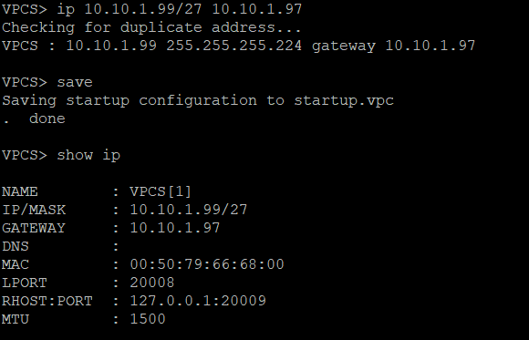
Рисунок 18. Настройка IPv4-адресации PC1
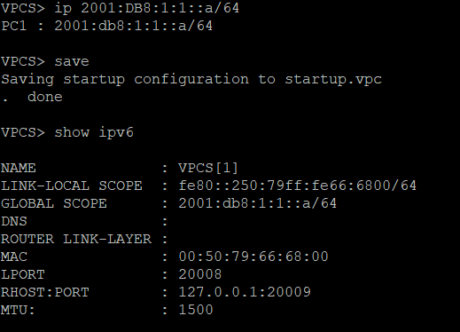
Рисунок 19. Настройка IPv6-адресации PC1

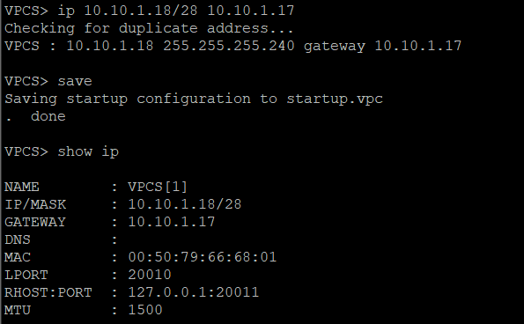
Рисунок 20. Настройка IPv4-адресации PC2

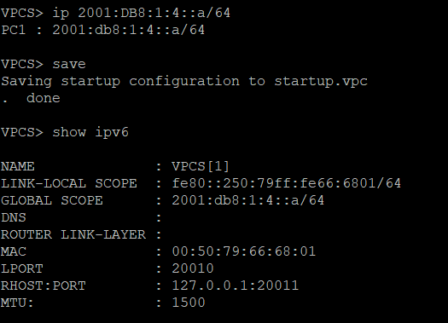
Рисунок 21. Настройка IPv6-адресации PC2

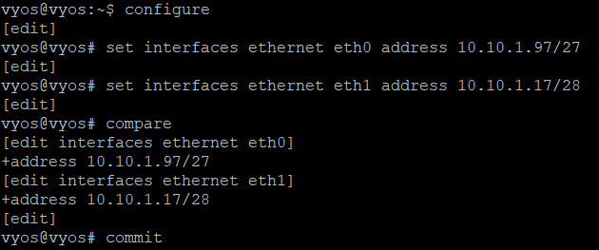
Рисунок 22. Настройка IPv4-адресации маршрутизатора
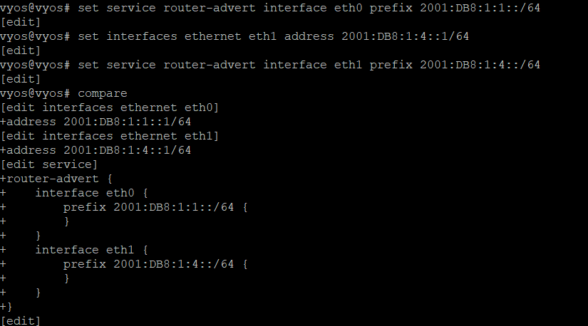
Рисунок 23. Настройка IPv6-адресации маршрутизатора
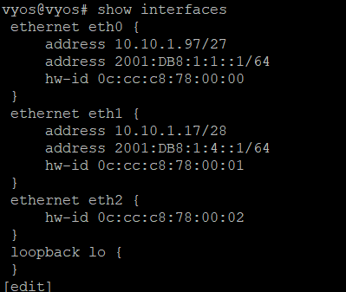
Рисунок 24. Результат настройки адресации маршрутизатора

Проверим подключение между устройствами подсети с помощью команд ping и trace. Увидим, что пакеты получены назад, значит подключение успешно.
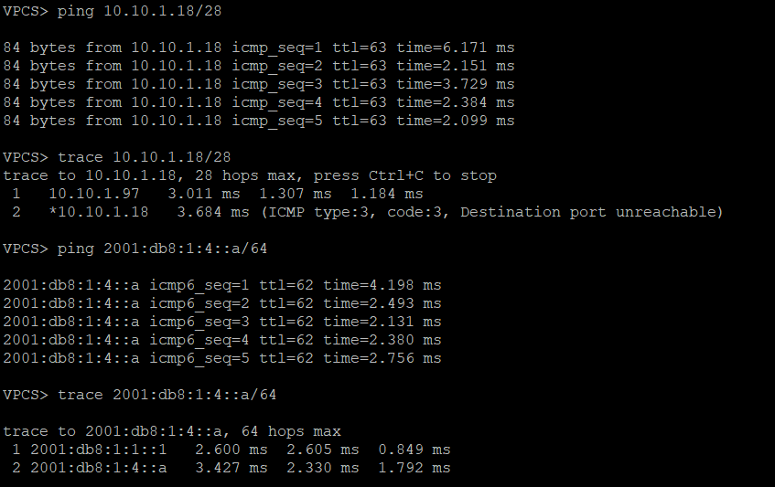
Рисунок 25. Проверка подключения
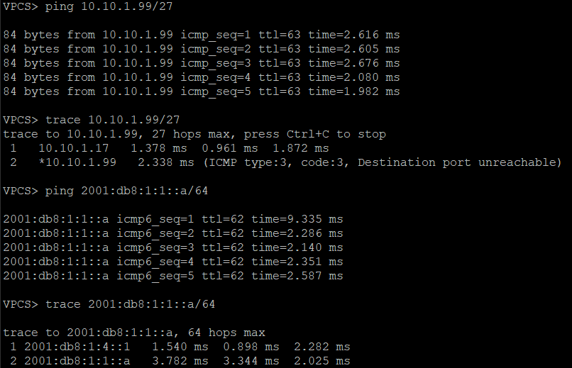
Рисунок 26. Проверка подключения
Выводы:
В процессе выполнения данной лабораторной работы я изучил принципы распределения и настройки адресного пространства на устройствах сети.

